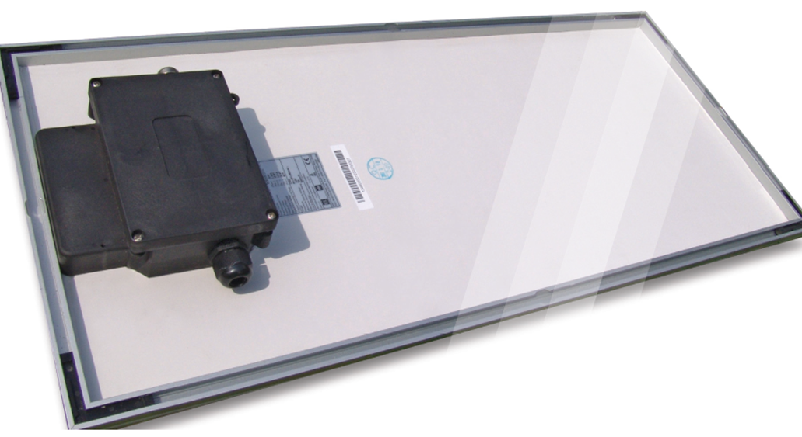

Átdolgozás: 2021/04
3089. SZ. MŰSZAKI JELENTÉS – INSULCAST 8127

ALACSONY VISZKOZITÁSÚ, NAGY HŐVEZETÉSŰ BEÁGYAZÁSI KEVERÉK

TERMÉKLEÍRÁS
Az INSULCAST RTVS 8127 égésgátló, visszaalakulással szemben ellenálló szilikon keverék.
Az alacsony viszkozitás és nagy hővezetés révén az RTVS 8127 a hődisszipációt igénylő, sűrű beágyazási komponenscsomagokhoz ideális. Ez a keverék kiváló hőállósággal, elektromos tulajdonságokkal rendelkezik, és a legtöbb elektromos szigetelőanyaggal kompatibilis. UL94 gyúlékonysági besorolása
V-0 E86165 akta.
TULAJDONSÁGOK KÖTETLEN ÁLLAPOTBAN
 | A. rész | B. rész
LÁTHATÓ SZÍN | Szürke | Semleges | -
VISZKOZITÁS 25 ºC-on, cP | 5 000 | 3 000 | ASTM D 1084
FAJSÚLY | 1,78 | 1,78 | -
KEVERÉSI ARÁNY (tömeg szerint) | 1 | 1 | -
KEVERT VISZKOZITÁS, cP | 4 000 |  | ASTM D 1084
SZAVATOSSÁGI IDŐ 25 ºC-on, hónap | 12 |  | -
ELTARTHATÓSÁG, 100 g 25 ºC-on, perc | 160-220 |  | -

3089. SZ. MŰSZAKI JELENTÉS – INSULCAST 8127

TULAJDONSÁGOK KÖTÖTT ÁLLAPOTBAN
FIZIKAI
KEMÉNYSÉG, DUROMÉTER (Shore A) | 55 | ASTM D 2240
SZAKÍTÓSZILÁRDSÁG, psi / MPa | 420 / 2,9 | ASTM D 412
SZAKADÁSI NYÚLÁS, % | 120 | ASTM D 412
HŐTÁGULÁSI EGYÜTTHATÓ, m/mK | 18x10⁻⁵ | -
HŐVEZETÉS, W/mK | 0,75 | -
ÜZEMI HŐMÉRSÉKLET, ºC | -55 – 204 | -

ELEKTROMOS
DIELEKTROMOS ERŐSSÉG, volt/mil / V/m | 500 / 1,97x10⁷ | ASTM D 149
DIELEKTROMOS ÁLLANDÓ, 1 kHz | 4,0 | ASTM D 150
DISSZIPÁCIÓS TÉNYEZŐ, 1 kHz | 0,005 | ASTM D 150
TÉRFOGAT-ELLENÁLLÁS, ohm-cm | 1x10¹⁵ | ASTM D 257

HASZNÁLATI UTASÍTÁS
- Keverje elő a Premix RTVS 8127 A. és B. részt az eredeti tárolóedényeikben az anyag kiöntése előtt. Enyhe, de puha leülepedés keletkezik, amely újra diszpergál.
- Mérjen ki egyenlő tömeget vagy térfogatot az A. és B. részből.
- Keverje el alaposan, súrolva a keverőtartály alját és oldalait.
- Üregmentes öntvényekhez vákuumozza a keveréket 29 in.Hg (0,98 bar) nyomáson 3-4 percig.
- Öntse bele az egységbe vagy az öntőformába.

KÖTÉS ÜTEMEZÉSE
Tárolja éjszaka szobahőmérsékleten: 24 órán keresztül 25 ºC-on (77 ºF);
vagy 2 órán keresztül 60 ºC-on (140 ºF);
vagy 30 percen keresztül 95 ºC-on (203 ºF); vagy
15 percen keresztül 120 ºC-on (248 ºF).

TÁROLÁSI KÖVETELMÉNYEK
Előfordulhat, hogy a termék szállítás vagy tárolás közben leülepszik,
és használat előtt a terméket újra kell keverni. Az anyag hűvös, száraz helyen tárolandó.

KÜLÖNLEGES MEGJEGYZÉSEK
Bizonyos anyagok gátolhatják az RTVS 8127 megkötését, ha érintkezésbe kerülnek a kevert, nem kötött termékkel. Gátló hatást fejthetnek ki olyan anyagok, mint az aminok és aminokkal kötő epoxik, kéntartalmú anyagok és kondenzációs (ónnal kötő) szilikonok. Még az ilyen anyagokkal érintkező felületek is gátolhatják a kötést. Kétség esetén végezzen illesztési vizsgálatot.

KEZELÉSI ÓVINTÉZKEDÉSEK
Az RTV szilikon gumi alapú keverékek és a hozzáadandó kötő hatású termékek kötőanyagai nem veszélyesek és gyakorlatilag nem mérgezőek. A kondenzációs kötési termékek kötőanyagai olyan ónszappanokat tartalmaznak, amelyek irritálhatják a szemet és a bőrt. Kerülje a bőrre kerülést; ha ez mégis bekövetkezik, mossa le az érintett területeket szappannal és vízzel.
Ne kerüljön a szembe. Szembe kerülés esetén öblítse ki vízzel 15 percen keresztül és hívjon orvost.
FONTOS:
Az alábbiak felülírják a vállalat formanyomtatványainak, leveleinek és dokumentumainak bármely rendelkezését. AZ ITW PERFORMANCE POLYMERS SEM KIFEJEZETTEN, SEM HALLGATÓLAGOSAN NEM VÁLLAL GARANCIÁT, BELEÉRTVE AZ ELADHATÓSÁGRA VAGY A TERMÉK KONKRÉT CÉLRA VALÓ ALKALMASSÁGRA VONATKOZÓ GARANCIÁKAT IS. A termékkel kapcsolatos dokumentumokban szereplő állítások vagy ajánlások nem értelmezhetők a jelenlegi vagy bármely későbbi szabadalom megsértésére vonatkozó indítékként. AZ ITW PERFORMANCE POLYMERS SEMMILYEN KÖRÜLMÉNYEK KÖZÖTT NEM VONHATÓ FELELŐSSÉGRE AZON VÉLETLENSZERŰ, KÖVETKEZMÉNYES VAGY EGYÉB KÁROKÉRT, AMELYEK A TERMÉK HASZNÁLATÁBÓL VAGY KEZELÉSÉBŐL EREDŐ VÉLT HANYAGSÁG, A JÓTÁLLÁS, A SZIGORÚ FELELŐSSÉG VAGY EGYÉB ELMÉLET MEGSÉRTÉSE MIATT KÖVETKEZTEK BE.
Az ITW PERFORMANCE POLYMERS kizárólagos felelőssége a termékei gyártása, felhasználása vagy értékesítése során felmerülő bármely követelésért a vevő vételárának visszatérítése, feltéve, hogy ezeket a termékeket az ITW PERFORMANCE POLYMERS kizárólagosan véleményezte, az ilyen visszatérítés indoklására.

EGÉSZSÉGGEL KAPCSOLATOS FIGYELMEZTETÉS:
Használat előtt olvassa el a termékbiztonsági adatlapot (SDS). Szükség lehet NIOSH vagy CE által jóváhagyott légzésvédő eszköz használatára. Kerülje a lehetséges füstök, ködök és gőzök belélegzését, amelyek súlyos légzési károsodást okozhatnak. Mindig megfelelő szellőzésű helyiségekben dolgozzon, hogy a poliamin és más vegyi füstök és adott esetben az oldószer füstjei el legyenek vezetve. Védőszemüveg, védőruházat, gumikesztyű, védőkrém használata szükséges. Az anyag szembe kerülése esetén öblítse ki alaposan tiszta vízzel húsz (20) percen keresztül, majd forduljon orvoshoz. Kerülje a bőrre kerülést. Az anyag bőrrel érintkezve dermatitiszt okozhat. Mindig azonnal mossa le a kitett területet meleg vízzel és szappannal, majd öblítse le tiszta vízzel. Tartson be minden óvintézkedést.

Oldószer alapú anyagok vagy oldószerek használata esetén fontos, hogy távol tartsuk nyílt lángtól vagy gyújtóforrástól.

TOVÁBBI ELSŐSEGÉLY-NYÚJTÁSI INFORMÁCIÓKÉRT TEKINTSE MEG AZ ANYAG BIZTONSÁGI ADATLAPJÁT. VEGYI VÉSZHELYZET ESETÉN HÍVJA A CHEMTREC SZERVEZETET (ÉJJEL-NAPPAL): 800 424-9300.

